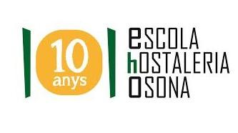

Tona, 20 de setembre 2021

Benvolguts pares i alumnes:

Us comuniquem que el pròxims dies hem preparat la següent sortida pels alumnes de 3er. Curs del CFGM.
Divendres 24 de setembre, 3er de serveis

Es visitarà el celler Abadal (Avinyó). Visitarem la vinya, ens explicaran la verema i catarem most,i 2 dels seus vins ja finalitzats. L’objectiu de la visita és bàsicament la verema i el circuit que realitza el raîm desde la vinya fins la nostra taula.

L’hora de sortida serà a les 9:00 del matí i l’hora de tornada aproximada serà a les 14.00 hores de la tarda .

Les sortides pedagògiques formen part del currículum i per tant la no assistència comportarà en una falta injustificada.

Segons el reglament de règim intern de l’Escola d’Hostaleria d’Osona, està prohibit beure begudes alcohòliques de tot tipus tant els majors com els menors d’edat, durant la sortida.

Cal recordar que la manca d’uniformitat comportarà la no assistència a l’activitat. En aquest cas no es retornaran els diners.

